**Для чего необходимы первичные средства пожаротушения?**

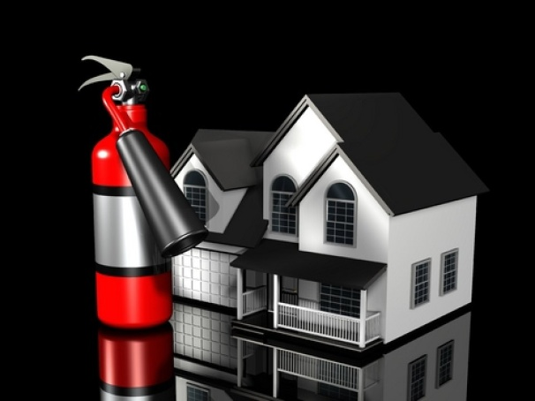

Многие из нас об огнетушителе знают только то, что его место в дальнем углу или в багажнике автомобиля. Знаем мы и то, что с помощью этого баллона можно потушить огонь. Но для того чтобы воспользоваться огнетушителем в критической ситуации, этих знаний вовсе недостаточно.

**Порой мы не знаем ответа даже на самый простой вопрос: а нужен ли нам огнетушитель?**

На первый взгляд может показаться, что огнетушитель не нужен вовсе. Висит же он на стене дома долгие годы не востребованным. Однако это весьма распространенное заблуждение, которое может привести к печальным последствиям. Владельцам квартир, домов и коттеджей огнетушитель также необходим, как и владельцам предприятий и офисов. У каждого из нас есть то, что требует защиты, значит должны быть и специальные средства для этого. Отсутствие элементарных средств пожаротушения существенно бьет по карману. Ведь пожар может уничтожить все, что мы имеем.

**Действительно ли эффективен огнетушитель как средство защиты? Не потратим ли мы больше денег на приобретение этого баллона, чем заплатили бы за причиненный пожаром ущерб?**

Ответить на этот вопрос поможет элементарный подсчет. Ознакомьтесь с расценками на огнетушители, затем оцените собственное имущество и сравните две эти цифры. Можно смело поспорить, что огнетушитель обойдется вам гораздо дешевле.

**Смогу ли я или члены моей семьи, или сотрудники моей фирмы воспользоваться огнетушителем в нужный момент?**

Сам факт наличия огнетушителя не гарантирует защиты от пожара. Необходимо вовремя правильно им воспользоваться. Огнетушитель – не самое сложное устройство в мире. Чтобы правильно им воспользоваться, стоит внимательно, а главное заблаговременно прочитать инструкцию и изучить устройство баллона. Желательно бы и потренироваться в его применении, тогда в критической ситуации огнетушитель действительно спасет имущество, а возможно и жизнь.

**Какие бывают огнетушители и какой лучше выбрать?**

Эффективность применения огнетушителей в значительной мере зависит от правильного выбора типа огнетушителя. При выборе огнетушителя стоит обратить внимание на имеющиеся характеристики огнетушителя. На корпусе баллона обычно указывается эффективность данной модели для тушения пожаров определенного типа. Это обозначается указанием типа пожара (латинская буква от А до Е) и цифры, обозначающей эффективность применимо к данному типу возгорания. Чем больше цифра, тем выше эффективность.

Необходимо, чтобы приобретаемый огнетушитель имел возможность тушения пожаров типа А (твердые вещества), жидких и плавящихся горючих веществ (класс В) и электрооборудования (класс Е) с наибольшей возможной эффективностью.

Также необходимо обратить внимание на диапазон рабочих температур и его соответствие климатическим условиям местности, где вы проживаете. В случае применения огнетушителя при температурах, приближенных к предельно допустимым, его эффективность значительно снижается.

Кроме того, стоит учитывать последствия и особенности применения огнетушителей каждого типа.

Наибольшее распространение имеют порошковые огнетушители, обладающие хорошей огнетушащей эффективностью и достаточно низкой стоимостью. Ими можно тушить очаги практически всех классов пожаров: пожары твердых веществ, горючих жидкостей, газов, в том числе и электрооборудование, находящееся под напряжением до 1000 В, а также очаги пожаров класса Д (горючие металлы и металлосодержащие вещества), используя огнетушители, оснащенные особыми стволами и специальными порошками. Порошковые огнетушители подходят для использования в производственных, складских помещениях, в гаражах и автомобилях. Они очень эффективны при тушении горючих жидкостей и газов.

Однако порошковый огнетушитель в результате применения оставляет трудноудалимый слой спекшегося под воздействием высокой температуры порошка.

 Углекислотный огнетушитель также достаточно эффективен, но в случае его применения в замкнутом помещении может произойти вытеснение кислорода углекислым газом и отравление находящихся в данном помещении людей. Кроме того, данный тип неэффективен при тушении возгораний дерева, изделия из которого в значительных количествах присутствуют в современных квартирах и домах. В то же время, он незаменим при тушении возгораний электроприборов и горючих газов.

С целью обеспечения максимальной эффективности пожаротушения в жилом помещении необходимо иметь два типа огнетушителей:

• основной тип – порошковый, для обеспечения пожаротушения на всей площади помещения

• вспомогательный – углекислотный, для тушения электрооборудования и электропроводки, а также возгораний газа.

Кроме того, стоит придерживаться норм технического обслуживания для каждого типа огнетушителя. В зависимости от требований производителя, они должны своевременно перезаправляться либо меняться. В противном случае при необходимости применения огнетушитель может оказаться бесполезным.

Приобретая любой из перечисленных видов огнетушителей стоит помнить, что ни один из них не является гарантией успешного тушения пожара. Все виды бытовых огнетушителей рассчитаны на тушение очагов возгорания на начальных стадиях. При широком распространении пламени любой тип огнетушителя даже самой большой емкости бессилен. Гарантией безопасности жизни, здоровья и сохранности имущества является только неукоснительное следование требованиям противопожарной безопасности, а в случае появления возгораний – незамедлительная их ликвидация.